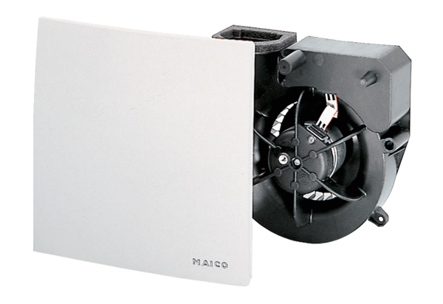Вентиляторный узел ER 100 HКомплект поставки: 1 штукАссортимент: B
Номер артикула: 0084.0134Изготовитель: MAICO

